Отчет по мероприятиям 11.06.- 17.06.2018г.

11.06.2018г. в ДЮСШ «Нептун» состоялось Открытое Первенство городского поселения Пойковский по Мини – Футболу на Кубок «Дружбы Народов», приуроченное к Дню России, а также к проведению Чемпионата Мира по футболу в России. Четыре команды разыграли Кубок «Дружбы Народов», а именно «Торпедо», «Нефтяник», «Атлант», «Ермак». Соревнования проходили по круговой системе по 15 минут каждый тайм. Каждая встреча проходила очень зрелищно. Победители были награждены Кубком, грамотами и денежными призами, призеры также удостоились награды в виде грамоты и денежного приза.
В итоге:
1 место – Ермак
2 место – Нефтяник
3 место – Торпедо
4 место – Атлант

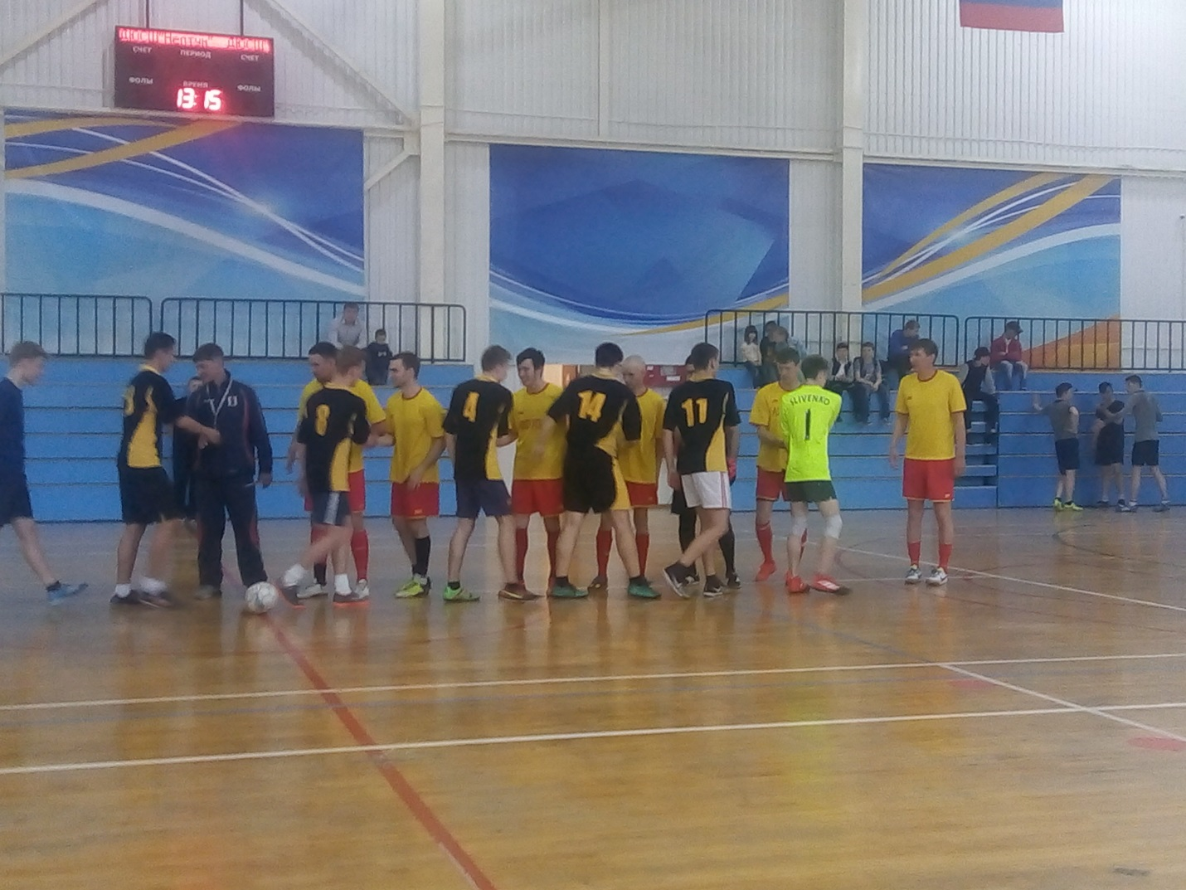

12.06.2018г. в с.п. Салым состоялись соревнования по мини- футболу, посвященные «Дню России». В соревнованиях приняли участие четыре команды: Газ Мяз, Салым, Атлант и Куть – Ях. Первое место заняла команда Газ- Мяз, второе место – Салым, третье место –Куть-Ях. Всего в соревнованиях приняли участие 40 человек.

17.06.2018г. в с.п. Салым проходил праздник «Сабантуй». Проводились соревнования по перетягиванию каната, гири. Всего участвовало в соревнованиях 45 человек.

14.06.2018г. на спортивной площадке Югра - Парка состоялись соревнования по Мини – Футболу, в зачет Спартакиады Летних Лагерей. В соревнованиях принимали участие три команды: «Содружество» (ДЮСШ «Нептун»), «Наш дом – Югра» (СОШ № 4), «Пираты» (Центр развития творчества детей и юношества). Первое место заняла команда «Содружество», второе место заняла команда «Пираты», третье место - команда «Наш дом – Югра». Победители и призеры получили грамоты и денежные призы.

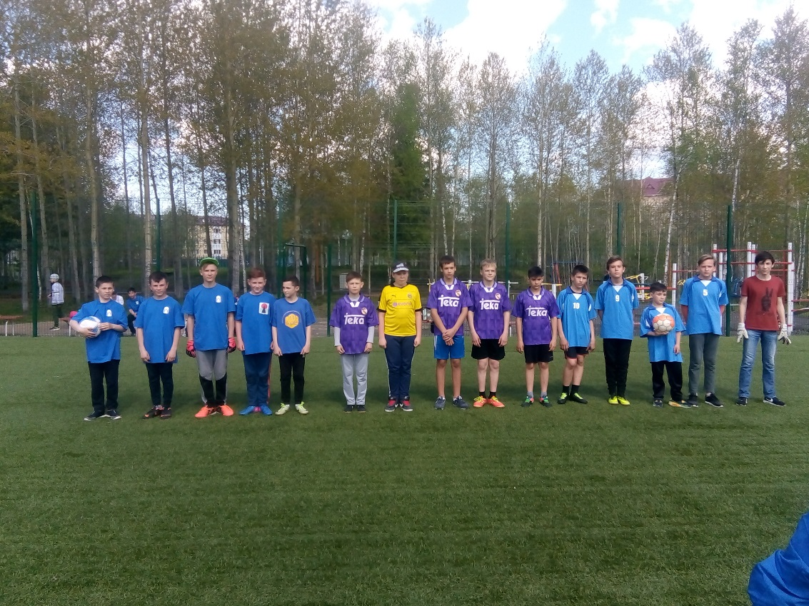

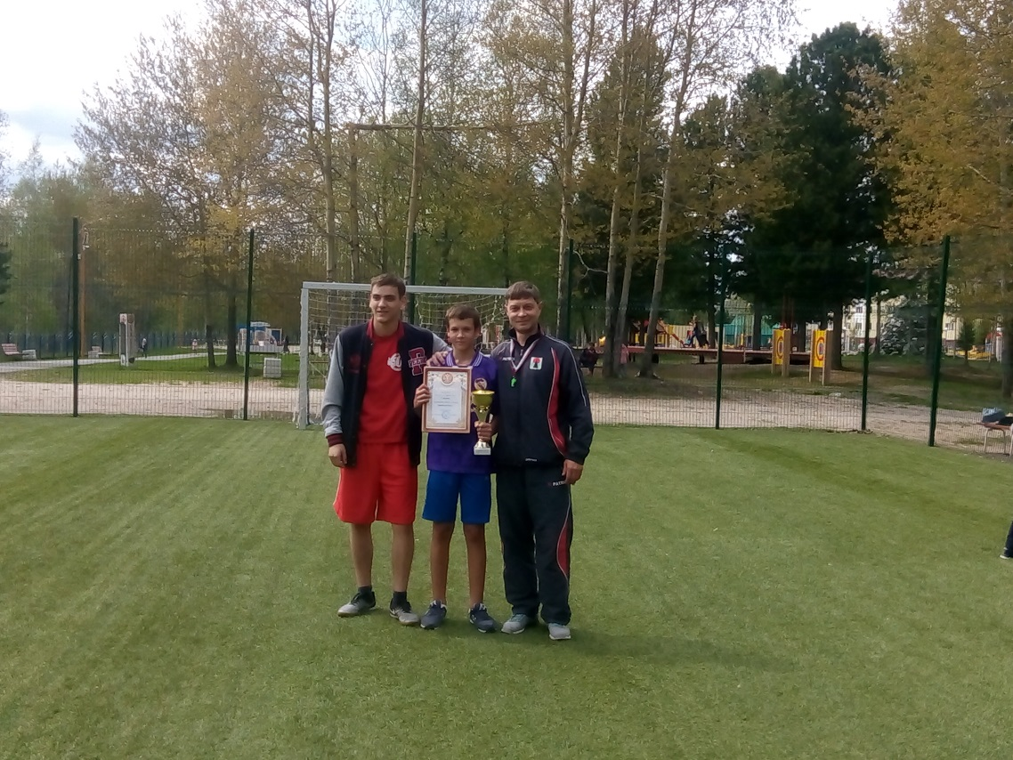

13.06.2018г. в с.п. Куть-Ях, вечерняя дворовая площадка игра: Пионербол, мини-футбол, игра «Цепи-кованые». Количество участников: 15 человек. Ответственные: инструктора-методисты – Белкина Мария Юрьевна, Глушко Анна Николаевна.

12.06.2018г. в с.п. Уст-Юган проведены соревнования по волейболу среди взрослых. Участвовало 18 человек.

